PENDIDIKAN AG AM A KRISTEN DALAM KELUARGA

Suatu Tinjauan Teologis tentang Tanggung Jawab Orangtua  
Terhadap Pelaksanaan Pendidikan Agama Kristen dalam Keluarga  
di Gereja Toraja Jemaat Musafir To’Bau Klasis Sangbua Lambe’



**SKRIPSI**

Diajukan kepada Sekolah Tinggi Agama Kristen Negeri Toraja  
untuk Memenuhi Salah Satu Persyaratan Guna  
Memperoleh Gelar Sarjana Teologi

Oleh

SIMON PAONGANAN  
NIRM : 20062538

SEKOLAH TINGGI AGAMA KRISTEN NEGERI TORAJA

2009

Pendidikan Agama Kristen dal am Keluarga Suatu Tinjauan Teologis Tentang Tanggung Jawab Orangtua terhadap Pelaksanaan Pendidikan Agama Kristen daJam Keluarga di Gereja Toraja Jemaat Musafir To’Bau Klasis Sangbua Lam be’

Simon Paonganan

Judul Skripsi Sub judul

Disiapkan oleh

Nirm

Jurusan

20062538

PAK

Setelah melalui bimbingan dan pemeriksaan, dosen pembimbing menyatakan bahwa skripsi ini telah memenuhi persyaratan untuk dipertahankan daJam ujian skripsi.

Rantepao, 10 September 2009

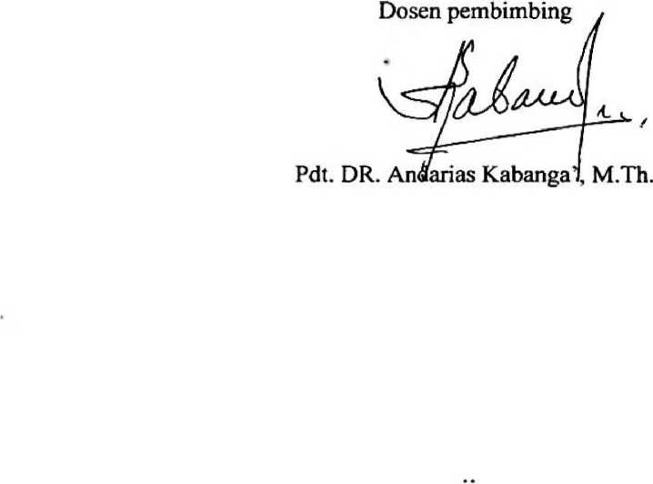

n

Dilerangkan bahwa skripsi dari:

: Simon Paonganan : 20062538

Nama

Nomor induk Judul skripsi Subjudul

: Pendidikan Agama Kristen dalam Keluarga : Suatu Tinjauan Teologis Tentang Tanggung Jawab Orangtua terhadap Pelaksanaan Pendidikan Agama Kristen dalam Keluarga di Gereja Toraja Jemaat Musafir To’Bau Klasis Sangbua Lambe’

Jurusan : PAK

Telah dipertahankan oleh penulis dihadapan para penguji ujian sarjana (SI) Sekolah Tinggi Agama Kristen Negeri Toraja pada tanggal 28 Oktober 2009 dengan yudisium

Ketua

Rantepao, 1 September 2009

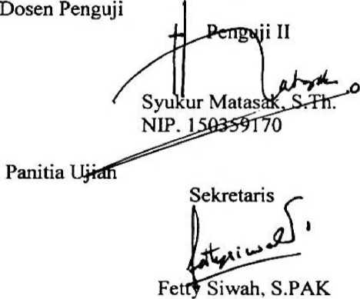

NIP.150381912

Penguji I

Drs/F. Thomas Edison, M.Si. NIP. 195202081979031002



WL

1

Fajjar Kelana, S.Th NIP.150409372

Mengetahui

KETUA STAKN TORAJA

Dra F. Thomas Edison, M.Si. NIP. 195202081979031002



in

L AMP r RAN-LAM PI RAN

1. Surat Rekomendasi Penelitian
2. Surat Keterangan Penelitian
3. Daftar Angket (kuessioner)
4. Daftar Nama-nama Responden.

**abstrak**

SIMON PAONGANAN, 2009, “PENDIDIKAN AGAMA KRISTEN DALAM KELUARGA” dengan Sub Judul Suatu Tinjauan Teologis Tentang Tanggung Jawab Orangtua terhadap Pelaksanaan Pendidikan Agama Kristen di Gereja Toraja Jemaat Musafir To’Bau Klasis Sangbua Lambe’

Keluarga bagi seorang anak merupakan tempat di mana ia menjadi diri pribadi, wadah dalam konteks proses pembelajaran untuk mengembangkan fungsi sosialnya dan segala sikap untuk berbakti kepada Tuhan. Keluarga sebagai wadah yang pertama dan utama dalam pendidikan agama Kristen dan sebagai basis utama bagi anak dalam menerima pendidikan agama Kristen.

Tanggung jawab orang tua terhadap penyelenggaraan pendidikan agama Kristen dalam keluarga sebagai mana diamanatkan Allah dalam Alkitab mencakup mendidik anak, memperkenalkan akan Allah dan karyaNya serta memberikan suri tauladan dalam ketaatan melalui perilaku yang mencerminkan umat percaya.

Berdasar hasil penelitian di Gereja Toraja Jemaat Musafir To’Bau Klasis Sangbua Lambe’ tentang tanggung jawab orang tua terhadap pelaksanaan pendidikan agama Kristen dalam keluarga dapat disimpulakan bahwa jemaat telah memahami hakikat pendidikan agama Kristen dalam keluarga namun masih beranggapan bahwa pelaksanaan pendidikan agama Kristen dalam keluarga merupakan tanggung jawab pendeta, guru agama dan pengasuh/pembimbing sekolah minggu.

Dari beberapa jenis tanggung jawab orang tua terhadap pelaksanaan pendidikan agama Kristen dalam keluarga, jemaat hanya dapat melaksanakannya dalam mendidik anak, memperkenalkan akan Allah dan karyaNya serta memperkenalkan hukum-hukum Allah. Meskipun masih perlu peningkatan dan pengembangan ke depan. Hal yang paling mendasar dalam melaksanakan tanggung jawab terhadap pendidikan agama Kristen dalam keluarga belum mampu dilaksanakan yaitu memberikan suri tauladan dalam ketaatan melalui perilaku yang mencerminkan umat percaya.

Kendala yang dihadapai orang tua dalam melaksanakan tanggung jawabnya terhadap pelaksanaan pendidikan agama Kristen di Gereja Toraja Jemaat Musafir To’Bau Klasis Sangbua Lambe’ yaitu minimnya kesempatan, terbatasnya kemampuan, dan minimnya sumber pengajaran PAK dalam keluarga. Sedang yang menjadi harapan jemaat adalah penambahan pengasuh atau pembimbing sekolah minggu, dilakukannya pembinaan warga jemat, penambahan sumber pengajaran PAK dalam keluarga dan peningkatan subsidi anggaran jemaat bagi sekolah minggu.

Upaya yang dapat dilakukan oleh Gereja Toraja Jemaat Musafir To’Bau Klasis Sangbua Lambe’ untuk mengatasi kendala orang tua dalam melaksanakan tanggung jawabnya terhadap pelaksanaan pendidikan agama Kristen dalam keluarga adalah pembinaan warga jemaat baik itu melalui penelaahan Alkitab (PA) maupun program pembinaan bagi warga jemaat secara rutin.